Utvorda 2012 - der Test

Utvorda 2013- der Test, da werden sich sicher einige fragen, was ist denn das für eine Überschrift für einen Reisebericht. Also will ich das erst einmal aufklären. Während meiner Tour nach Lykling auf Bomlø im September 2011,wo das Naturköderangeln ja ein riesiger Flog gewesen war, kam die Idee auf, mal eine Tour zu planen, bei der das Naturköder deutlich im Vordergrund stehen sollte. Ich trug dies Anliegen an Lutz, vom Reiseveranstalter Lutzes Skandinavien Express, heran. Da Lutz selber leidenschaftlicher Naturköderangler ist, war er sofort von der Idee angetan und schlug als Revier den Namsenfjord vor. Da meine Planung für 2012 schon abgeschlossen war, fassten wir mal den Zeitraum Ende August 2013 ins Auge. Bereits kurz nach der Rückkehr aus Lykling, erhielt ich von Lutz die Nachricht, dass er in Utvorda für Ende August ein Haus mit 3 Booten gemietet hat. Da ich das Haus schon von meiner Tour aus dem Juni 2010 (siehe Reisebericht „4 Ostfriesen in Utvorda am Namsenfjord“) schon kannte, machte ich den Termin, obwohl ich trotz Anfrage in den Angelforen noch keine Mitreisenden gefunden hatte, schon mal mit ihm fest. (In der Zwischenzeit sind sechs von den acht Plätzen vergeben) Mitte August 2012, ich war gerade von der nicht ganz so erfolgreichen Fahrt von Hitra zurückgekehrt, rief Lutz mich an und fragte, ob ich nicht Anfang September mit nach Utvorda fahren wollte, er habe noch zwei Plätze frei. Obwohl ja eigentlich in diesem Jahr keine dritte Tour mehr nach Norwegen vorgesehen war, sage ich nach einer Beratung mit meiner Frau (die, für meine Angelleidenschaft in Norwegen immer ein großes Herz zeigt) zu und fand in Gerd, einem Vereinsmitglied des hiesigen Angelvereins, mit dem ich auch 2010 schon in Utvorda gewesen war, einen weiteren Mitfahrer. Da der diesjährige Reisetermin fast identisch mit dem von 2013 war, lief das ganze Unterfangen unter dem Motto, „mal testen, was uns 2013 erwarten wird“. Dazu kam dann noch ein zweiter Testgrund. Das Meeresanglermagazin „Kutter und Küste“ hatte Testangler für den Test des Hogy Jiggin gesucht und ich war als Testangler ausgewählt worden. Dazu hatte ich einen Ködersatz zu Testzwecken zugeschickt bekommen. Soweit die Erklärung für den Titel des Reiseberichtes. Doch nun zum eigentlichen Bericht.

Anreise
Am Freitag, dem 14.09.2012 brachte Gerd sein Gepäck zu mir und wir verpackten alles in meinen Mazda-Kombi. Schon beim Einladen kamen uns Zweifel, ob wir all das, was wir da ins Auto geladen hatten, wirklich brauchen würden und Lutz in seinem Anhänger dafür noch ausreichend Platz haben würde. Freitagabend ging es dann zunächst noch mal mit dem vollgepackten Auto zum Skatabend, der für mich jedoch nicht ganz so erfolgreich verlief. Am Samstagmorgen startete die Tour dann Richtung Norden, bzw. zunächst mal Richtung Süd-Osten. Ziel war ein Treffpunkt mit Lutz in der Nähe von Hamburg, wo ich meinen Wagen bei Bekannten abstellen konnte. Pünktlich erschien Lutz mit seinem Kleinbus am Treffpunkt. Im Wagen saßen bereits vier Fahrgäste und der Anhänger sah schon verdammt voll aus, aber Lutz schaffte es, all unser Gepäck unterzubringen und weiter ging die Fahrt Richtung Flensburg, wo der siebte Mitfahrer zustieg. Auch dessen Gepäck und das einen weiteren Anglers, der die Anreise per Flieger bis Trondheim vorgezogen hatte, fand noch Platz in unserem Gespann. Ohne Zwischenfall erreichten wir dann gegen Abend den Anleger in Hirtshals, von wo wir dann durch die Colorline nach Larvik gebracht wurden. Der Zoll hatte diesmal kein Interesse an uns und so fand der dritte Test (Was sagt der Zoll wohl zu zwei Kisten Alster 2,4%) nicht statt und Lutz nahm
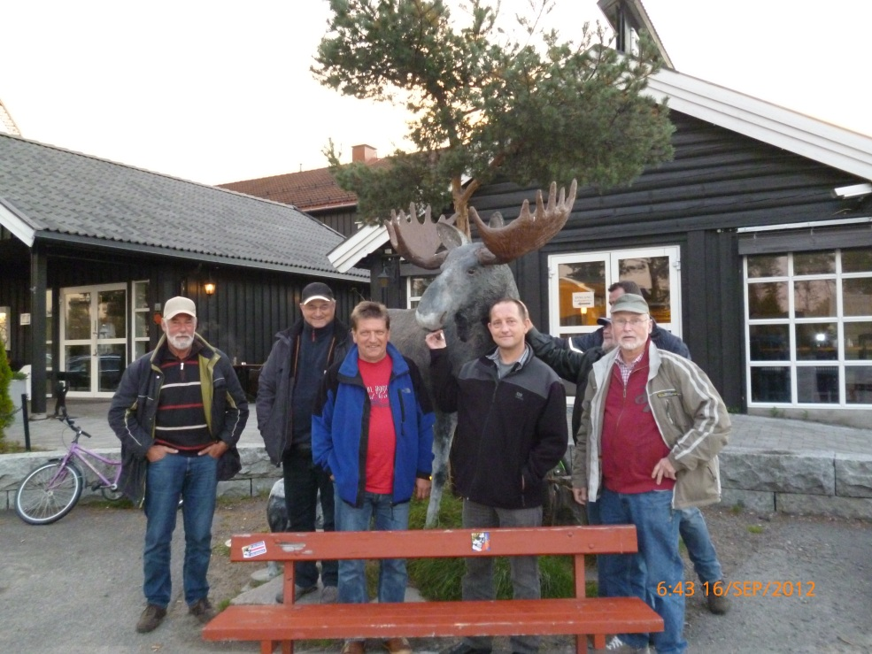
die Strecke nach Oslo und weiter nach Trondheim (über die RV3 und E6) unter die Räder. Natürlich nicht ohne den obligatorischen Halt in Elverum, wo wie immer unbedingt ein Foto mit dem dort stehenden Elch gemacht werden musste. Die geplante Kaffeepause in der Elchstube wurde, weil diese noch geschlossen war, auf die nebenan befindliche Tankstelle verlegt .
Elchstube
Küche
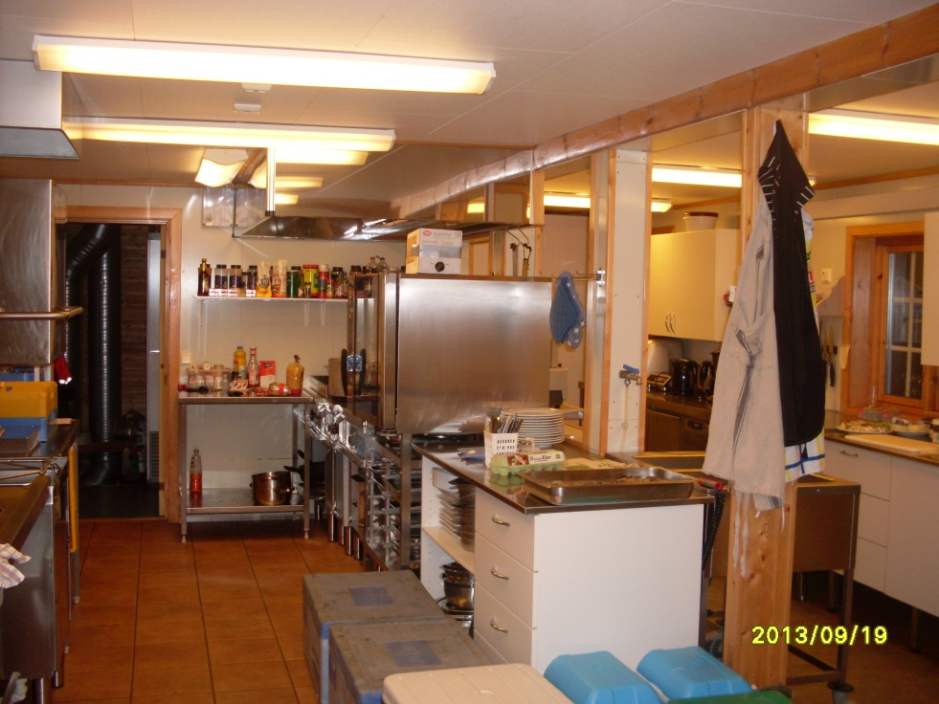
Und weiter ging es, unterbrochen durch diverse Raucherpausen und Kaffeestopps nach Trondheim, wo wir am Flughafen den achten Reiseteilnehmer aufnahmen. Auch das letzte Stück bis Utvorda bewältigte Lutz ohne Probleme. In Utvorda dann der erste größere Schreck. Vor dem Haus, das eigentlich unser Domizil für die nächsten 9 Tage sein sollte, stand noch ein Auto und das Haus war, ganz entgegen sonstiger Gewohnheiten, verschlossen.
Küche
Wie wir dann erfuhren, hatte der alte Besitzer Elmar Grande die gesamte Anlage in der Zwischenzeit verkauft und durch mangelnde Informationsweitergabe war das Haus doppelt vermietet worden. Aber Elmar, der immer noch unser Ansprechpartner war, fand schnell eine Lösung. In der Gaststätte, die ja unmittelbar neben der eigentlichen Unterkunft steht und zu der Zeit nicht genutzt wurde, wurden einfach
ein paar Möbel umgeräumt und innerhalb kürzester Zeit hatte jeder einen Schlafplatz gefunden und uns stand ein großer Aufenthaltsraum und eine perfekt ausgestattete Küche mit großem Kühl- und Gefrierraum zur Verfügung.

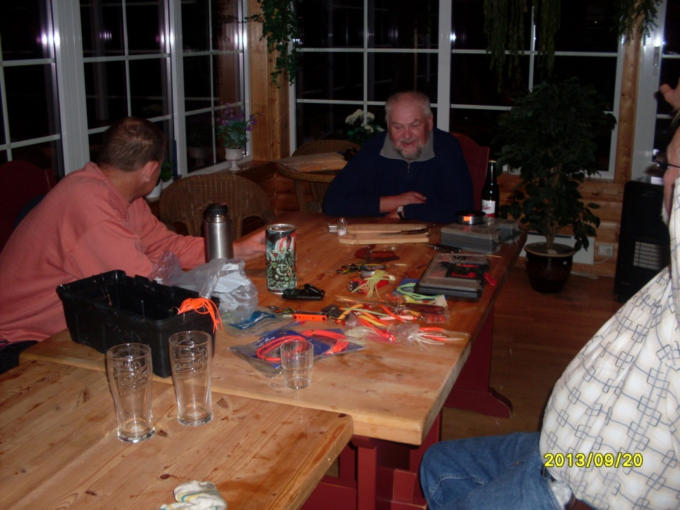
Nach dem Abendessen war dann erst einmal Angeln zusammenbauen und „Basteln“ angesagt. Da der Wetterbericht auf der Seite www.yr.no für den nächsten Tag Windstärken im zweistelligen m/sec-Bereich angekündigt hatte, wollten wir zunächst im Innenfjord bleiben und somit waren erst mal die Pilk- und Spinnangeln die angesagte Ausrüstung.
Bastelstunde
Nachdem dann die Bootsbesatzungen auf die drei Boote verteilt waren, wurden die Vorbereitungen für den ersten Angeltag abgeschlossen. Dabei nahmen wir auch einige Schlummertrünke zu uns und so gingen die Lichter relativ früh aus. Im Haus begann ein geschäftiges sägen. Ich schätze der eine und andere hat bestimmt schon von dem Superfisch geträumt, den er in den nächsten Tagen ins Boot ziehen möchte.
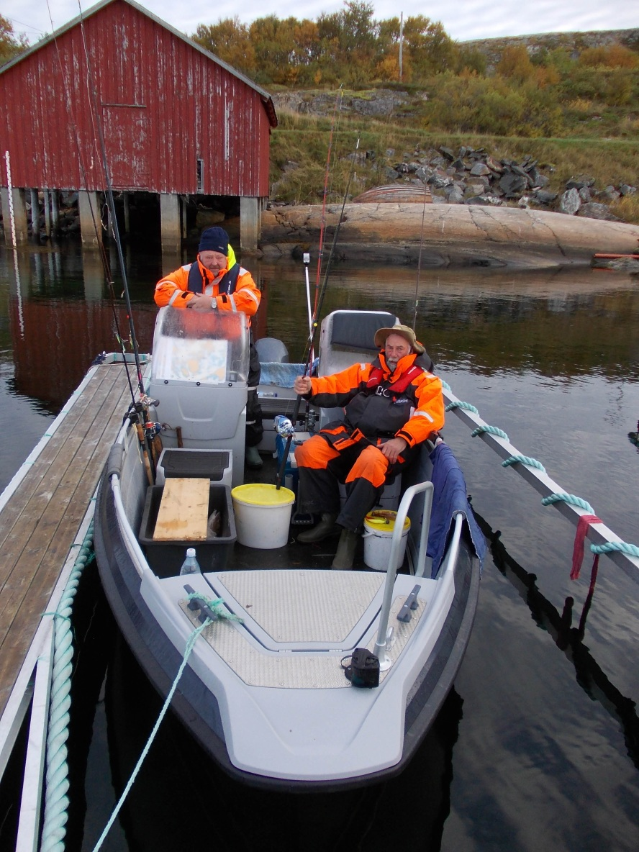
Unser Boot
- Angeltag
Da der Wetterbericht keine wesentliche Veränderung zum Vortag enthielt, blieben wir bei unserer Entscheidung, zunächst mal den Bereich zwischen den Schären abzuklappern, um mal zu sehen, was da so geht. Nachdem wir unsere Ausrüstung ins Boot geschleppt hatten und ich mich mit der Bedienung des Bootes und des Echolot vertraut gemacht hatte, ging es um 09:00 Uhr raus aus dem Hafen. Ich hatte mir auf meinem Hand-GPS-Gerät einige Punkte, wo wir bei unserem letzten Aufenthalt in Utvorda ganz gut gefangen hatten, eingetragen. Als erste liefen wir das 20 m-Plateau mit dem 10-Meter-Berg direkt vor dem Hafen an.
Da der aber fischlos zu sein schien, ging es weiterer in nord-ostwärtiger Richtung auf den Leuchtturm bei der Einfahrt zum Namsenfjord zu. Dort wo fast mittig die Stange steht, hielt ich das Boot wieder an und wir drifteten entlang der 20 Meter - Linie in nördlicher Richtung. Hier zogen wir die ersten Dorsche und Pollacks ins Boot.
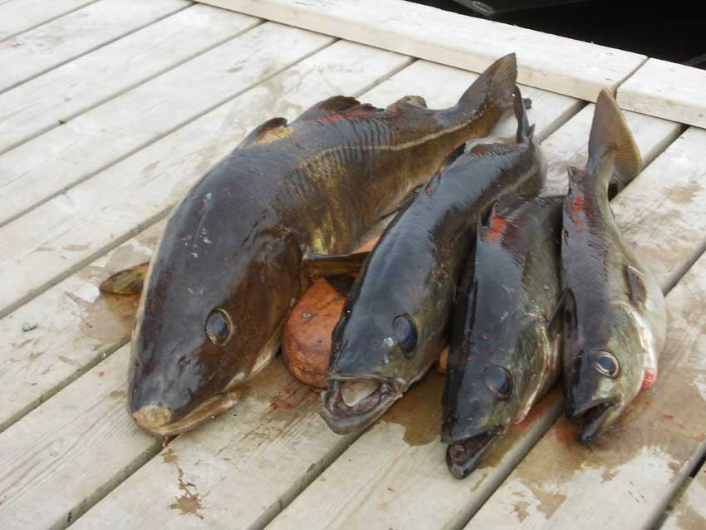
Es waren zwar keine Riesen, aber immerhin lagen sie fast alle im Bereich „küchenfähig“. Nach einiger Zeit wagten wir uns dann doch etwas aus dem Innenfjord heraus und beangelten die Untiefen um SVARTTAREN mit mäßigem Erfolg. Eigentlich hatten wir uns von dieser Stelle, die wir beim letzten Mal „unsere Pollackwiese“ getauft hatten, mehr versprochen. Aber leider war es diesmal nicht so. Aber immerhin wanderte als besonderer Fang ein schöner Rotbarsch in die Fischkiste. Nach einiger Zeit ging es dann wieder zurück in den Bereich der mittig stehenden Stange und dann weiter zum Leuchtturm sowie zum Eingang des Namsenfjordes. Hier konnten dann noch einige weitere Pollacks verhaftet werden. Gegen 16:00 Uhr ging es dann zurück in den Hafen. Wir waren mit dem Ergebnis des ersten Tages zufrieden. Wir waren uns sicher, wenn es so weitergeht, brauchen wir keine Angst zu haben, dass wir unsere Fischkiste nicht voll bekommen.
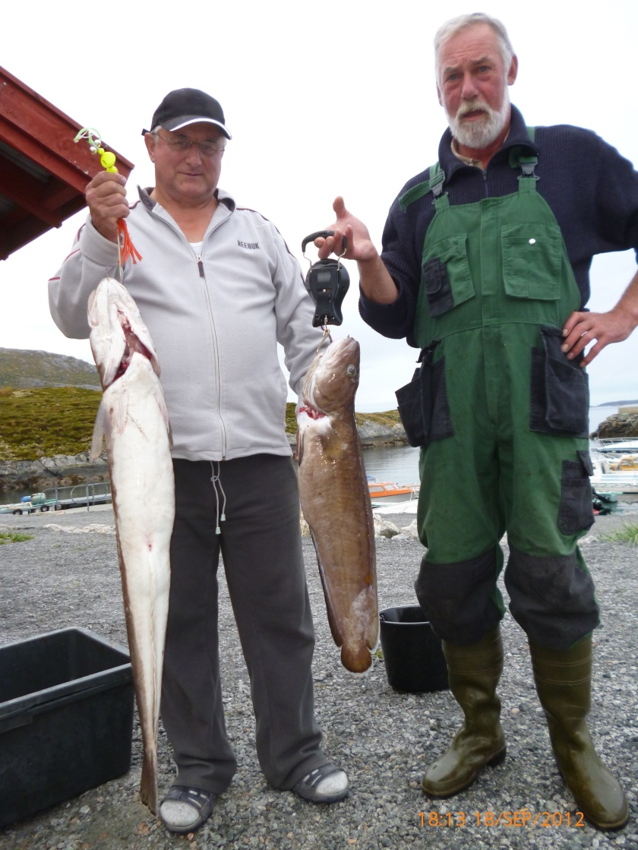
- Angeltag
An diesem Tag orientierten wir uns bei unserer Ausfahrt um 09:30 Uhr nach Westen. Wir wollten vor dem Durchgang bei der Fischfarm zunächst ein paar Köderfische fangen und dann mal sehen, ob es möglich ist, an den tiefen Stellen davor auf Leng und Lumb zu fischen. Da dies nach mehreren Versuchen jedoch nicht erfolgreich war, suchten wir den Bereich zwischen Leuchtturm und Fischfarmboje ab. Hier gingen uns dann der erste Leng und auch der erste Lumb an den Haken. Da wir hier jedoch etlichen Materialverlust zu beklagen hatten, fuhren wir wieder in den Innenfjord und suchten mit den Spinnruten die Steilwand südlich des Fracks ab. Hier gelang es wieder einigen Pollacks einzureden, dass Gummifische essbar sind. Gegen 17:30 Uhr waren wir dann wieder ganz zufrieden mit dem Fangergebnis im Hafen. Beim Filetieren des Lumbs zeigte sich, dass die Idee ein Teppichmesser mit in den Filetiereimer zu den anderen Messern zu legen, gar nicht so falsch war. Die feste Lumbhaut konnte damit viel einfacher und messerschonender bearbeitet werden.
- Angeltag
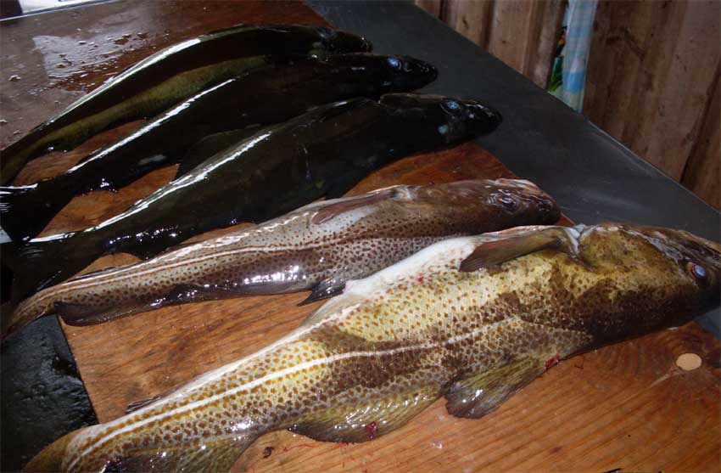
Zur gewohnten Zeit gegen 09:00 Uhr ging es diesmal zunächst nach West-Süd-Westen. Hier versuchten wir mit Pilken unser Glück. Doch außer einem kleinen Leng, gingen uns keine verwertbaren Fische auf den Leim. Also verlegten wir unsere Driften wieder auf die Ausfahrt vor der Fischfarm. Aber die erwarteten Großköhlern waren nicht zu finden. Lediglich zwei Köhler überschritten das Köderfischmaß und ein Lumb wollte seine angestammte Heimat unbedingt verlassen. Nachdem wir wieder einige Abrisse zu verzeichnen hatten, ich nehme an, dass dort entweder ein altes Netz im Wasser hängt oder Leinen von der Fischfarm verlaufen, suchten wir wieder unsere „Pollackwiese“ bei SVARTARREN auf und versuchten unser Glück mit den Twistern. Leider wieder ohne Erfolg. Also ging es weiter Richtung Namsenfjord zum Pilken an den Unterwasserbergen bei MEFALLTAREN. Auch da hatten wir keinen Erfolg. Als letztes Ziel an diesem Tag ging es dann wieder in den Innenfjord und wir suchten die Kanten gegenüber des Hafens (ostwärts der Fischfarm) mit den Twistern ab. Hier konnten wir dann noch einige Tangdorsche und Pollacks fangen.

- Angeltag
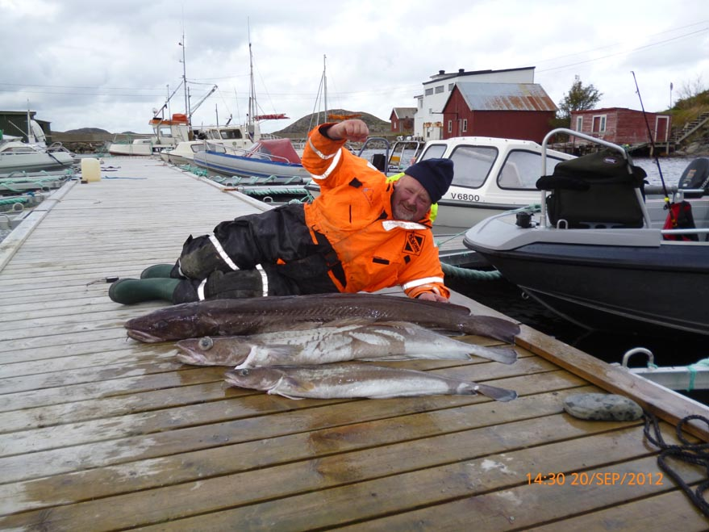
Endlich, nach dem Wetterbericht sollte die Windstärke jetzt auf ein erträgliches Maß zurückgehen. Wir entschlossen uns, nun doch mit dem Naturköderangeln auf Leng und Lumb zu beginnen. Zunächst hieß es mal Köderfische fangen. Wir wählten dazu die 20 Meterkante westlich der Durchfahrt bei der Fischfarm aus. Innerhalb kurzer Zeit hatten wir genug Makrelen und kleine Köhler für den Tag in der Fischkiste liegen. Wir fuhren dann weiter Richtung Nord-Nord-Westen raus auf eins der ca. 250 m tiefen Plateaus. Hier geht es nach allen Richtungen zunächst auf ca. 300m und dann noch tiefer runter. Als erstes zog ich eine kleinere Makrele auf mein mit zwei Einzelhaken bestücktes Vorfach. Zusätzlich befand sich darauf noch ein 20 cm Leuchtoctupus in den ich ein grünes Knicklicht gesteckt hatte. Das ganze wurde dann als Seitenarmmontage auf den Grund geschickt. Schon nach kurzer Zeit bemerkte ich den ersten zunächst noch zaghaften Zupfer in der Rute. Dann wurde diese jedoch stärker und ich setzte den Anschlag. Der Haken schien zu sitzen. Die Montage ließ sich ohne größere Gegenwehr nach oben holen. Also konnte es noch kein Riese sein, aber es war deutlich zu spüren, dass sich am anderen ein Fisch befand. Hoffentlich war das keiner der oft vorkommenden Haie. Aber nach einiger Zeit, ich musste immerhin ca. 350m Schnur einholen, dann Gewissheit. Ein ca. 80 cm langer Leng tauchte etwas abseits des Bootes auf. Der Anfang war gemacht. Da wir uns in der Zwischenzeit gem. GPS über ca. 400m tiefen Wasser befanden, das Echolot war leider schon ausgestiegen, holten auch Gerd und Klaus ihre Angeln ein und wir verlegten wieder an den Ausgangspunkt der ersten Drift. Dort ging der Köder, ich hatte diesmal eine etwas größere Makrele aus-gewählt, wieder an derselben Montage nach unten. Jetzt war es Klaus, der den ersten Biss hatte. Nachdem er einen schönen Lumb ins Boot gezogen hatte. Ging es nochmals zum Ausgangspunkt der Drift zurück. Wieder das gleiche Spiel. Köder bis auf den Grund runterlassen und versuchen mit dem Blei Bodenkontakt zu halten. Da die 0,6mm monofile Schnur an der das Grundblei hing, etwa 50 cm länger war als der aus 0,90mm monofiler Schnur hergestellt Seitenarm, musste sich der Köder so ca. ½ m bis 1 m über den Boden bewegen. Diesmal dauerte die Drift etwas länger und wir wollten sie schon abbrechen, als ich an meiner Rutenspitze kleine Ausschläge bemerkte. Ich gab etwas Schnur nach und kurz danach ruckte es richtig in der Rute. Anschlag gesetzt und Schnur straff gehalten. Jetzt begann der erste richtige Tanz. Da ich auf meiner Rolle lediglich eine 0,18mm Geflochtene aufgespult hatte, konnte ich die Bremse nicht allzu fest anziehen.
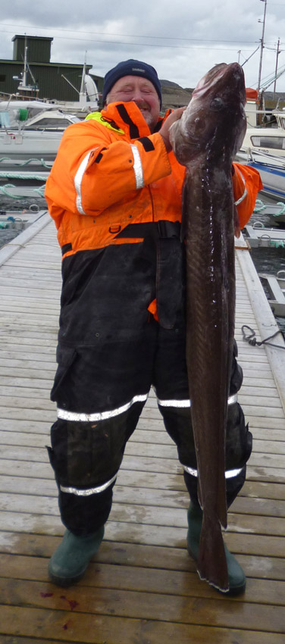
Also galt es zu pumpen und versuchen dem Fisch Schnur abzunehmen. Das war aber gar nicht so einfach. Bei so mancher Pumpbewegung gewann ich nicht einen Meter. Im Gegenteil, der Fisch holte sich sogar von der vorher mühevoll eingeholten Schnur ein ganzes Stück zurück. So ging das hin und her bis ich in etwa die ersten 100 m eingeholt hatte, dann gab der Fisch scheinbar auf. Obwohl die Fluchten jetzt ausblieben, war ohne Pumpen kein Meter Schnur zu gewinnen. Ich habe nicht auf die Uhr geschaut, aber es verging schon eine längere Zeit bis ca. 100m entfernt von Boot ein Leng die Wasseroberfläche durchbrach. Jetzt war nur noch heranziehen angesagt. Vom Drill doch etwas geschafft, überlies ich Gerd das Gaffen. Dann war der erste Ü100 Leng im Boot. Wie sich später herausstellte lag er mit 122 cm sogar deutlich über der 1 Meter Marke. Bei den dann folgenden Driften, die immer von West nach Ost führten, hatten wir noch einige Anfasser, die wir aber nicht verwerten konnten. Wir verlegten dann unsere Driftansatzpunkte etwas weiter nach Norden. Und wieder konnte ich als erste vermelden: „Biss“. Aufgrund der vorrangegangenen Fehlbisse wollte ich dem Fisch diesmal etwas mehr Zeit geben. Zunächst mal etwas Schnur nachlassen, die Schnur straffte sich wieder, aber es war immer noch nur ein leichtes Zupfen zu spüren. Noch mal etwas Schnur nachlassen, wieder Fühlung mit dem Fisch aufnehmen. Jetzt spürte ich kein Zupfen mehr, sondern schon größeren Widerstand. Also Anschlagen und Schnur einholen. Schnur einholen? Fehlanzeige, Schnur nehmen war angesagt. Also musste da wohl wieder etwas Größeres am Werk sein. Und wieder begann der Kampf Mensch gegen Fisch. Zunächst schien es so, als könnte der Fisch diesmal gewinnen. Da ich Angst hatte, die Schnur könne doch zu schwach sein, wollte ich den Druck auf den Fisch ja nicht übertreiben.
Also hieß das Motto, Ruhe bewahren, mäßigen Druck ausüben und versuchen dem Fisch Schnur abzunehmen. Nach und nach gewann ich Oberhand und endlich, tauchte ein Leng an der Wasseroberfläche auf. Ich war vom Drill so geschafft und glücklich den Fisch aus der Tiefe hochbekommen zu haben, dass ich nicht mal nachgesehen habe, wie viel Schnur noch einzuholen war bzw. wie weit weg vom Boot der Fisch hochgekommen ist. Wieder übernahm Gerd das Gaffen. Wie vermutet, dieser Leng war noch mal ein ganzes Stück länger. Mit 154 cm hatte ich mir eine neue persönliche Bestmarke gesetzt. Da die beiden folgenden Driften dann nicht mehr einbrachten, entschlossen wir uns unseren ersten Naturköderangeltag etwas früher abzubrechen. Es lag ja auch noch etwas Arbeit in der Fischkiste und so waren wir diesmal schon um kurz nach 14:00 Uhr wieder im Hafen.
- Angeltag
Nach dem gestrigen Naturköderangeln entschlossen wir uns heute wieder mal fürs leichte Fischen und suchten ab 09:00 Uhr wieder unsere Stellen im Innenfjord ab. Wieder konnten wir einige schöne Dorsche und Pollacks fangen. Da wir ja unmittelbar vor dem Hafen fischten, beschlossen wir gegen 12:00 Uhr eine kleine „Fischversorgungspause“ einzulegen und dazu an den Anleger zurückzufahren. Von dort wurde die Fischkiste ins Filetierhaus gebracht und der Fisch versorgt.
Gegen 15:00 Uhr juckte es dann doch wieder in den Fingern und wir fuhren noch mal raus. Diesmal ging es wieder rechtsherum Richtung Leuchtturm.
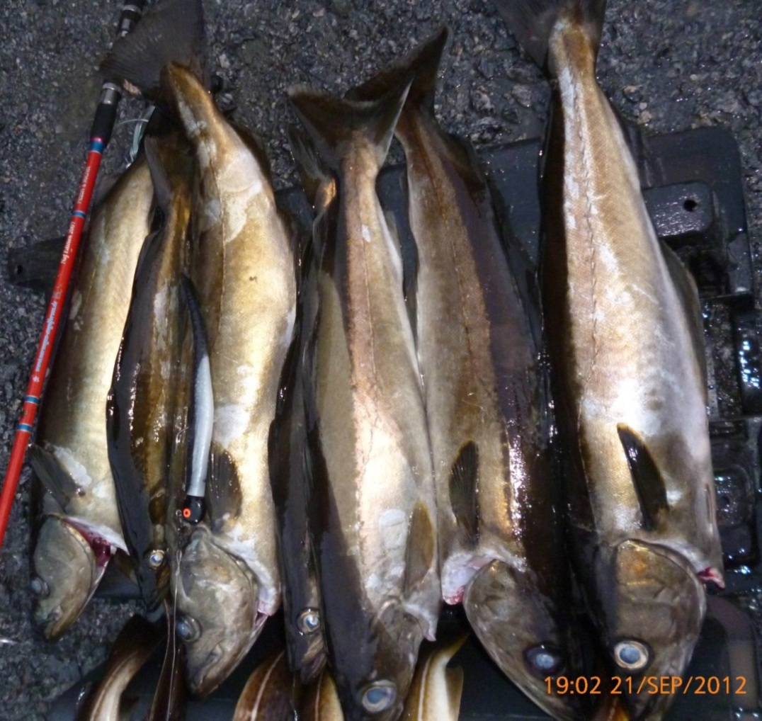
Da wir hier ja schon einige schöne Pollacks gefangen hatten, entschloss ich mich nun endlich mal den Hogy Jiggin-Test in Angriff zu nehmen. In der Packung befanden sich ein 25 cm langer dunkler Hogy Jiggin montiert an 85 Gramm schweren Jigkopf und ein gleichgroßer hel-ler Hogy Jiggin ohne Kopf. Da wir in den Vortagen überwiegend mit dunklen Twistern gefischt hatten, hängte ich den fertig montierten Hogy ans Vorfach. Gleich der erste Wurf, brachte mir einen schönen Polack ein. Ihm folgten in der nächsten Stunde noch einige weitere und auch ein Dorsch konnte dem Hogy nicht widerstehen. Auffällig dabei war, dass ich sehr viele Anbisse hatte, die ich nicht verwerten konnte. Aufgrund der Bissspuren am hinteren Ende des Gummifisches nehme ich an, dass es sich dabei um Pollacks handelte, die beim Zubiss nicht bis an den Einzelhaken herankamen. Das Spiel des Köders muss sie aber wohl zu einem Zubiss verleitet haben. Da sich während der Jagd auf die Pollacks zeigte, dass ich mit meinem dunklen Hogy zwar mehr Anfasser als meine beiden Mitangler hatte, diese mit ihren kleineren Ködern aber mehr Fänge verzeichnen konnten, habe ich den Test nach gut einer Stunde abgebrochen. Da wir bereits beim Angeln mit den Twistern festgestellt hatten, dass die Farbe Schwarz/Silber, dunkelgrün/Silber am fängigsten war, wurde die mitgelieferte helle Version nicht mehr eingesetzt. In der Zusammenfassung lautet das Testergebnis: Der Hogy ist ein sehr fängiger Köder. Doch für die Angelei mit leichtem Geschirr auf Pollacks war die zur Verfügung gestellte Version wohl mindestens eine Nummer zu groß.
- Angeltag
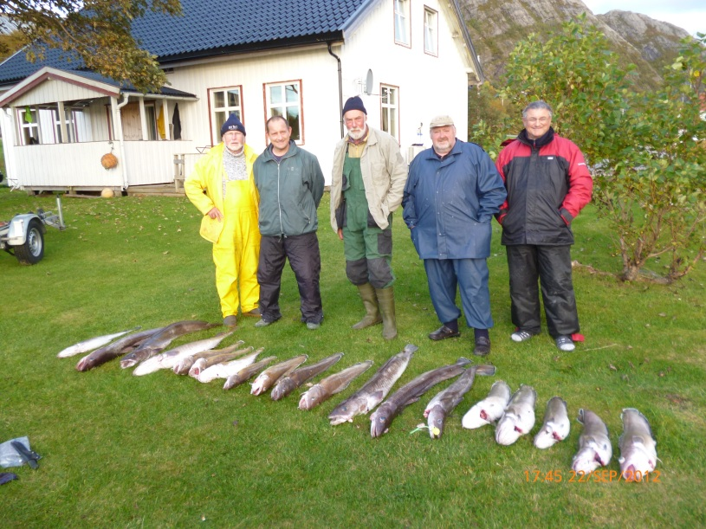
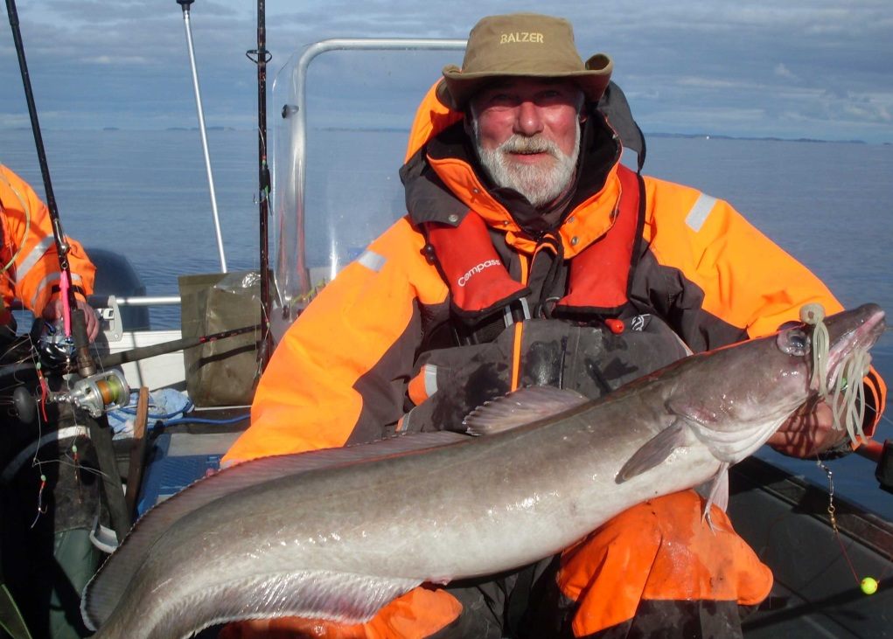
Es war wieder Naturköderangeln angesagt. Zunächst versuchten wir unser Glück noch etwas weiter im Westen. Und arbeiteten uns dann nach Norden vor. Es war Naturköderangeln vom feinsten. Wieder gelangten einige Lengs und Lumbs in unser Boot. Aber ein neuer Rekordfisch war leider nicht dabei.
- Angeltag
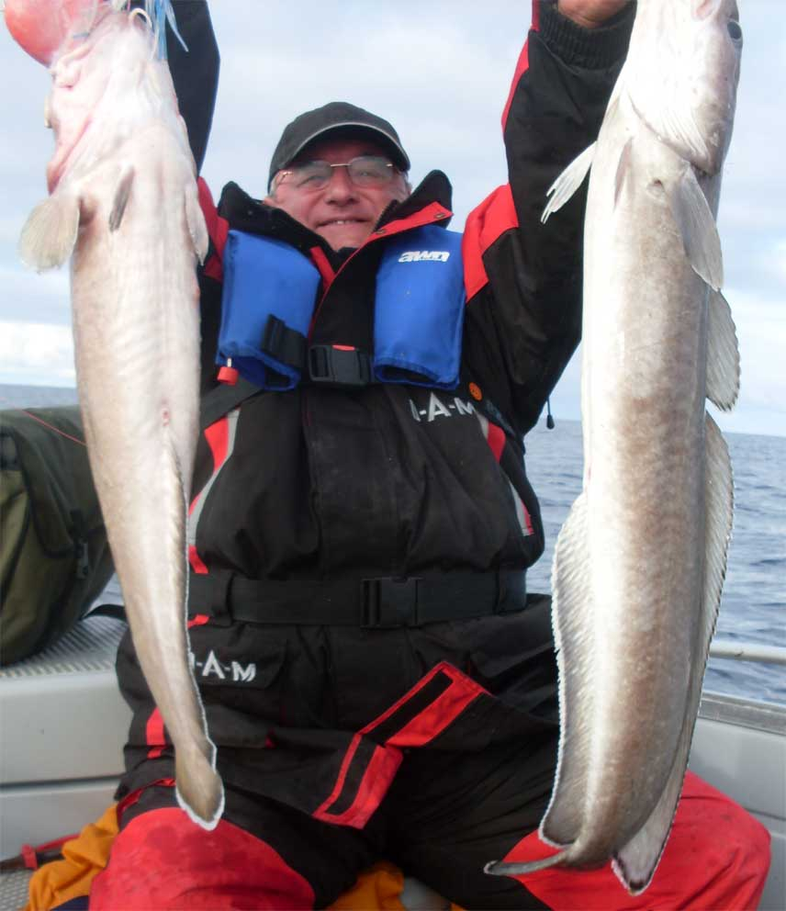
Da das Wetter wieder spitzenmäßig zu werden versprach, ging es noch mal raus auf unsere Naturköderstellen im Nord-Westen. Auch heute waren die Lengs wieder in Beißlaune und endlich fing auch Gerd seinen lang ersehnten Ü100 Fisch. Und Klaus fing eine Leng/Lumb-Dublette. Mit einigen weiteren Lengs und Lumbs führte das dazu, dass wir trotz großzügigem Filetieren langsam an die Grenze der 15-Kilo-Regelung stoßen würden.
Mit diesem Fang schlossen wir dann auch unsere Naturköderangelei ab.

8. Angeltag
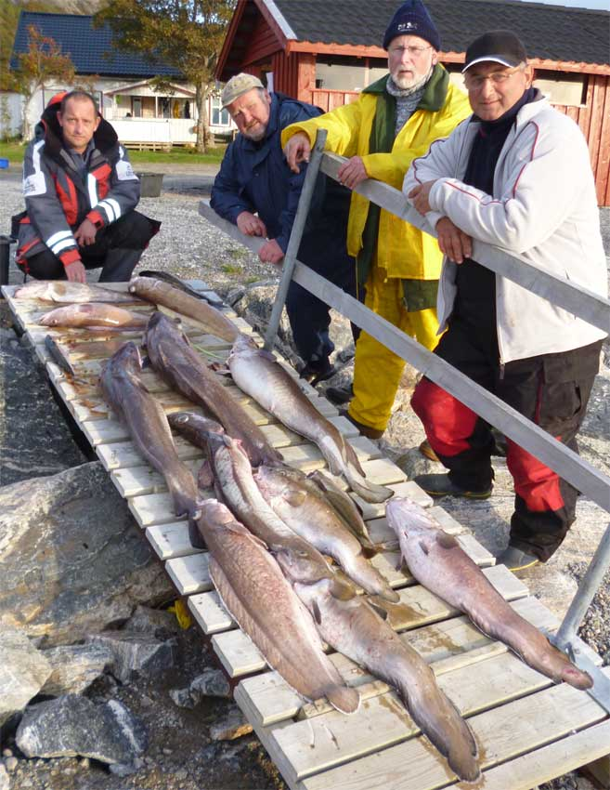
Am letzten Tag wollten wir dann noch einmal den Pollacks nachstellen. Nachdem Klaus, der in Norwegen zum ersten Mal mit leichtem Geschirr und Twistern sein Glück versucht hatte, langsam Gefallen an dieser Art des Fischens gefunden hatte, wollten wir mit einer Vormittagstour dann unsere Tour abschließen. Wir versuchten es zunächst wieder auf unserer „Pollackwiese“, die in diesem Jahr ihrem Ruf aber einfach nicht gerecht werden wollte. Lediglich ein Dorsch und ein Pollack wollten dort das Wasser verlassen. Also wieder zurück in den Innenfjord und unsere beliebten Kanten abfischen. Und genau dort, wo ich bei der letzten Tour den größten Pollack fangen konnte, war es dieses Mal Klaus, der den besten Pollack fing. Und das war dann auch der letzte Fisch der Angeltour.

Abreise und Rückfahrt
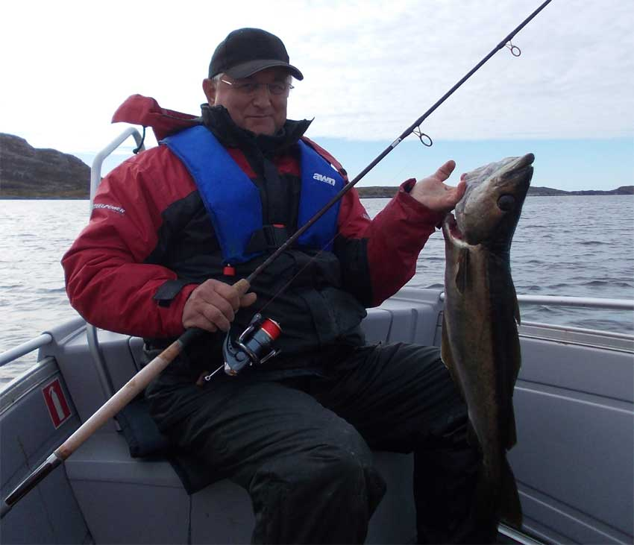
Der Nachmittag war dann mit Boot putzen, Angelaus-rüstung reinigen und verpacken ausgefüllt und in Anbetracht der langen Fahrt, verbunden mit sehr frühem Aufstehen ging es dann auch früh in die Waagerechte. Am nächsten Morgen klingelten um 04:00 Uhr die Wecker.
Die Kaffeemaschine wurde noch mal angeworfen und nach dem duschen und während der Anhänger beladen wurde, gab es dann noch die eine oder andere Tasse des Wachmachers. Kurz vor 06:00 Uhr hieß es dann Aufsitzen und Abmarsch. Die Rückfahrt über Flughafen Trondheim nach Oslo verlief dann wieder ohne besondere Vorkommnisse, wenn man vernachlässigt, dass wir in den ersten zwei Stunden der Rückfahrt so viele Elche wie nie zuvor, Gott sei Dank aber nur neben der Straße, gesehen haben. In Oslo dann wieder mal was Besonderes. Die Abfahrt der Fähre verzögerte sich um etwa 2 Stunden, weil sie wegen eines technischen Defekts einen Werftbesuch einschieben musste. Aber dann ging es, wieder ohne Zollkontrolle, ab nach Frederikshavn, wo wir wieder im Zeitplan ankamen. Der Rest der Rückfahrt verlief dann ohne weitere Zwischenfälle.
Fazit:
Das Ergebnis der Testfahrt lautet
Utvorda ist eine Reise wert. Wer Spaß am Naturköderangeln hat, ist hier richtig aufgehoben. Aufgrund der Lage gibt es auch bei nicht optimalen Witterungsbedingen kaum mal einen Ausfalltag, da sich immer irgendwo eine Möglichkeit findet, auch mal mit leichtem Geschirr den Pollacks nachzustellen oder mit der Pilkrute sein Glück zu versuchen. Ich werde im nächsten Jahr neben meiner Naturköderangel jedenfalls auch wieder eine Spinnrute mit einpacken und voller Erwartung dem 20. August 2013 entgegenfiebern, denn dann startet die nächste Tour an den Namsenfjord.

Petri Heil - Skitt Fiske – Jeg elsker Norge!!!

